Терминологический словарь

Список терминов:

- «Йохокуб»
- Приамурье
- «Красная книга»
- Заповедник
- Национальный парк
- Тайга
- Животное (Тигр, Тур)
- Река (Амур, Уссури)

«Йохокуб» — это конструктор изготовленный из прочного экологически чистого картона, состоящий из кубов и призм, которые собираются в 3D из плоских форм, и соединяются между собой скобами в любом направлении двумя способами, без ножниц и клея.

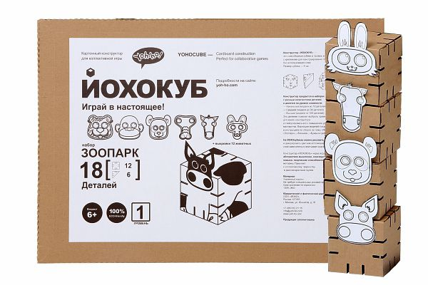

Приамурье — историко-географическая область на юге Дальнего Востока России. Регион получил название от великой реки Амур, которая служит его западной и южной границей.

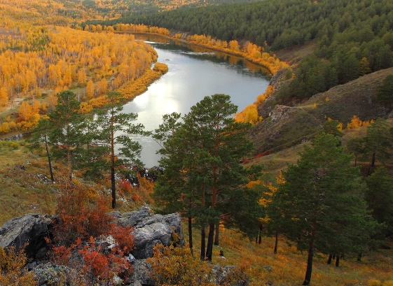

«Красная книга» - это книга, большой список в который занесены редкие животные, растения и грибы, которые находятся под угрозой исчезновения и требуют защиты и охраны.
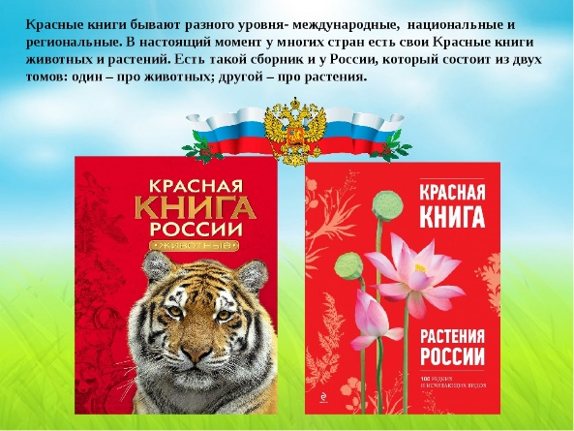

Заповедник – заповедное место, где оберегаются и сохраняются редкие
и ценные растения, животные, уникальные участки природы, культурные
ценности.
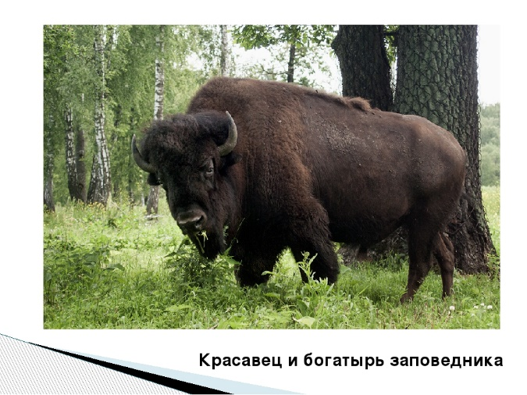

Национальный парк – охраняемый участок территории (акватории) с
малонарушенным природным комплексом, часто с уникальными объектами
(водопады, каньоны, живописные ландшафты и т.п.).

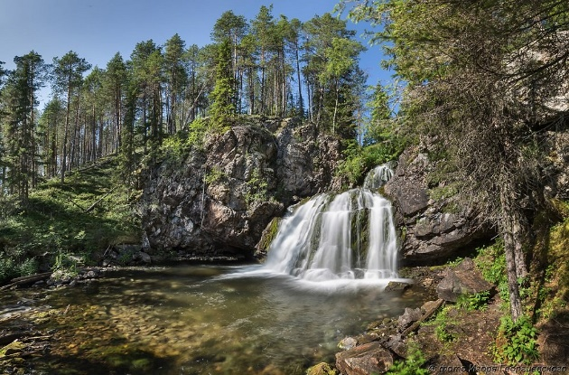

Тайга – биом, характеризующийся преобладанием хвойных лесов, образованных в основном бореальными видами ели, пихты, лиственницы и сосны.



Животное – существо, обладающее способностью двигаться и питающееся, в отличие от растений, готовыми органическими соединениями (растительной и животной пищей).

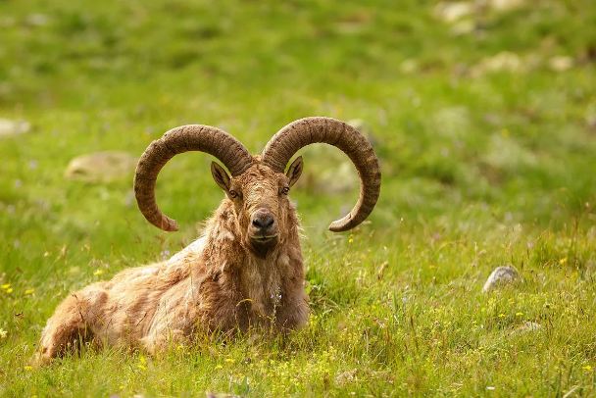

Река – стремительный поток текущей воды от истока до устья.
